Objectif • Examiner le fonctionnement des lunettes astronomiques.

En suivant du doigt les rayons lumineux et leur prolongement, décris la trajectoire de la lumière et l’endroit où l’image se forme.

Loupe

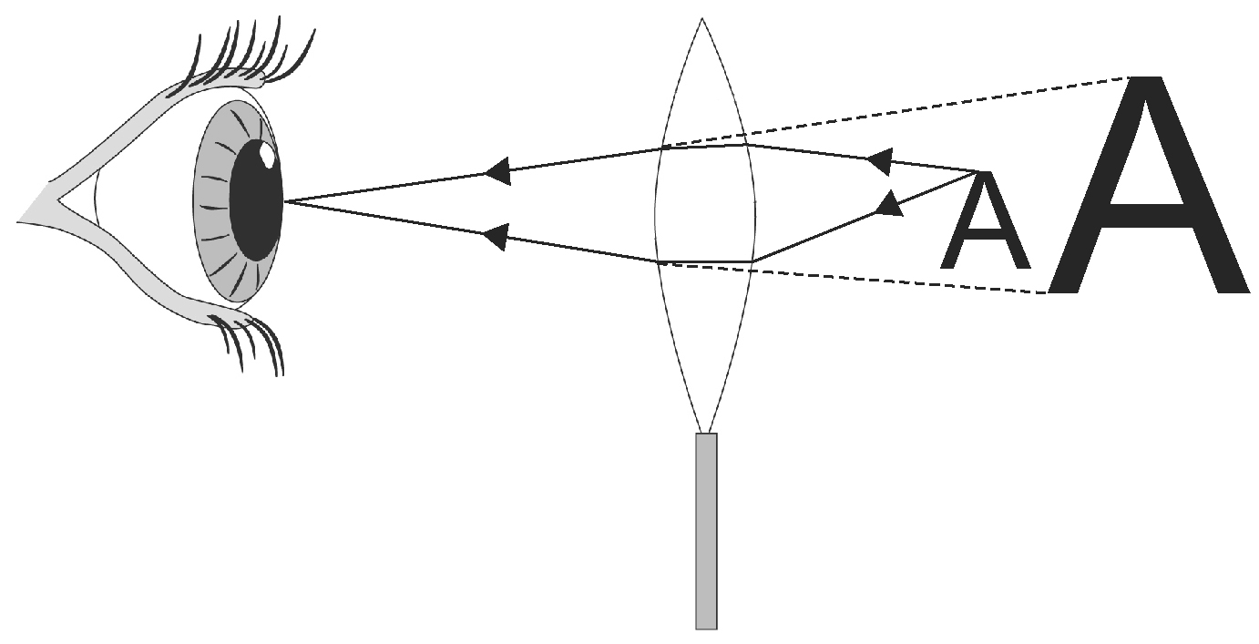

Lorsqu’une personne regarde un objet à l’endroit, elle en voit une image grossie et à l’endroit.

Lunette astronomique

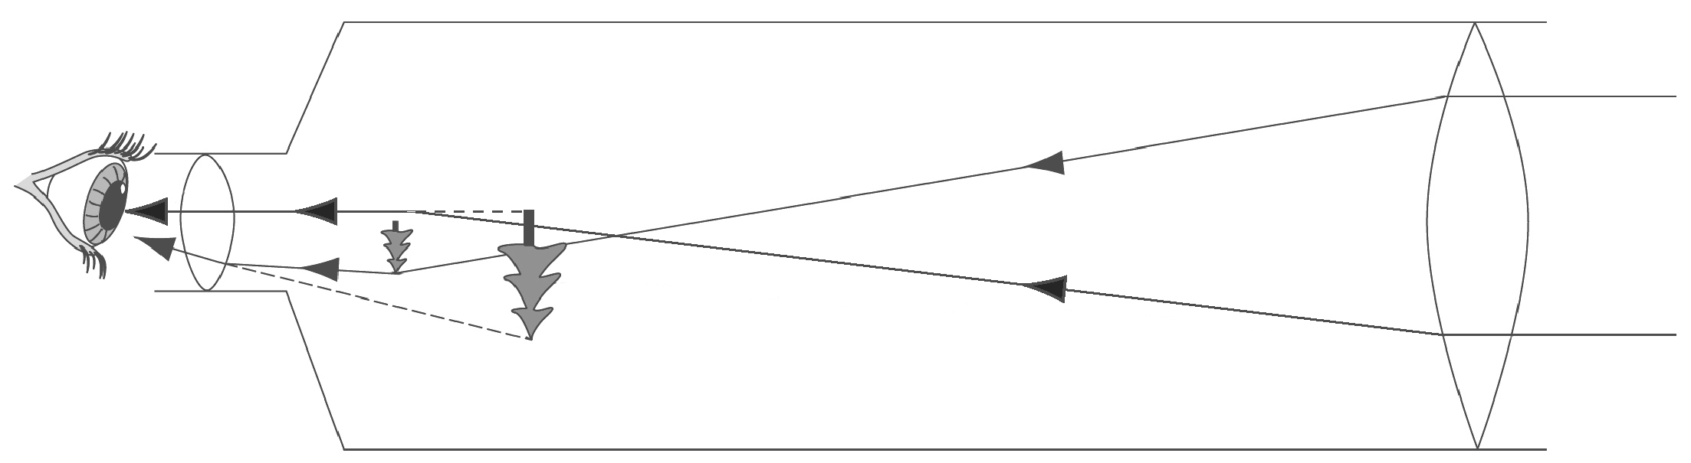

L’oculaire agit comme une loupe et permet de voir une image grossie et à l’envers de l’image réelle projetée par la lentille de l’objectif.

